**【喜闻乐荐】全民推荐办卡活动**

**活动负责人：**（网络银行部）刘鑫懿 6564

**活动时间：**2018年1月18日——2018年6月30日（以我行记录的申请资料递交时间）（原至2018年3月31日）

**宣传渠道：**微信、支付宝和手Q的非绑卡客群栏位，具体活动入口见附件；后期不定期调整

**活动对象：**中信银行信用卡非持卡客户参加

注：不与【推咖】活动冲突，实际上持卡人非持卡人均可参加，但对外活动细则宣传引导为非持卡客户专享

**活动内容:**

**1、 礼品奖励：**

数量不限，6档奖励，每位推荐人每自然月（活动期内每月都可以参与）只能获得1次礼品，以可获得的最高奖励为准：

成功推荐50人：苹果笔记本电脑MacBook Pro一台（13.3英寸、深空灰）

成功推荐30人：iPhoneX（64G、颜色随机）手机一台

成功推荐10人：飞利浦50寸全高清液晶平板电视机一台

成功推荐5人：20寸美旅拉杆箱一个1

成功推荐2人：新秀丽双肩电脑包一个

成功推荐1人：JBL耳机一个

**2、 达标要求：**

（1）活动期间**推荐人**进入活动页面, 点击 “我要推荐”→登记信息（手机号+短信验证码/动卡登陆状态）→分享到好友/朋友圈/生成二维码。

注：登录时的“手机号”不做持卡人和非持卡人的身份校验。

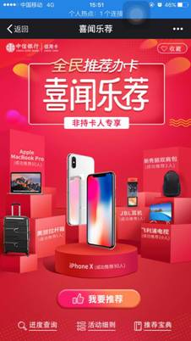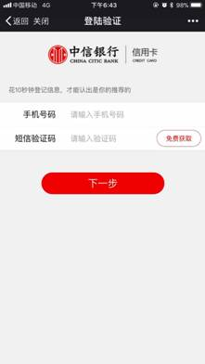

（2）**被推荐人**须为首次申请我行信用卡，即名下未曾持有任何中信信用卡的新客户（测试卡、蓝卡、公务卡客户除外）或销卡365天（含）以上的客户，通过邀请链接申请且批核成功。

① 附属卡持卡人不算新客户。

② 申请页面不显示“推荐码”，推荐码手动输入无效；推荐链接转发有效，均计入原始推荐人数量。

③ 通过多渠道进件查询，识别是否通过活动页面参与，符合条件的网站代码如下

SJFSWXCDL、SJFSWXMLZ、SJFSWXHZ、SJFSWXTS、SJFSZFBTS、SJFSZFBMLZ、SJFSSQ、SJFSSQTS、SJFSDXYX、

SJFSZHZY、SJFSZHTS、SJFSGW、SJFSDKAPP、SJFSDKBN、SJFSDKTS、SJFSERCIYX、ECCFSMGMGW、ECCFSMGMED、

SJFSMGMGW、SJFSMGMDX、SJFSMGMBK、SJFSMGMXX1、SJFSMGMXX2、SJFSMGMXX3、SJFSMGMXX4、SJFSMGMXX5、

SJFSMGMXX6、SJFSMGMXX7、SJFSMGMXX8、SJFSMGMXX9、SJXCXFT、SJXCXFT1、SJQQFSTW、SJQQFSCD、SJZFBFSTW、

SJZFBFSCD、SJWXFSTW、SJWXFSCD、SJFSXMTKF、SJERYX、SJERYX1、SJERYX2、SJERYX3、SJERYX4、SJERYX5、SJERYX6、

（3）**被推荐人**申请后次月月底前完成首次任意金额消费：刷卡、网络交易、取现均可。

① 如2018年1月申请，须在2018年2月28日前完成首刷，以此类推。

② 首刷时间以实际交易时间为准。

③ 推荐结果以自然月统计，当月被推荐人申请时间以我行系统记录为准。

④ 首刷后销卡影响礼品赠送。

**3、 参与渠道：**

（1）“中信银行信用卡”微信公众号

路径：非绑卡菜单栏（会不定期调整位置及文案）

（2）新版动卡空间4.0

路径：首页“热门”或“办卡礼”—推荐办卡（具体视广告位排期而定）

（3）中信银行信用卡官网

路径：轮播图、申请信用卡栏目头图（视具体广告位排期而定），PC页面需用户通过微信扫描二维码进入手机端办理。

（4）银行邀请短信中链接

（5）微信、支付宝、手Q不定期推送

**4、 参与方式:**

（1）链接分享：转发微信好友或朋友圈

（2）二维码分享：可保存整张图片至手机中，图中二维码可直接扫描或识别；

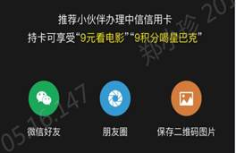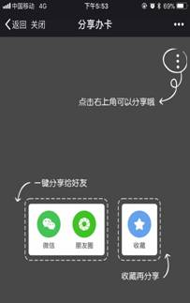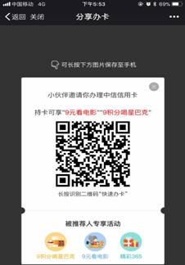

**5、推荐结果查询：**

客服端：出结果后，通过客户关系维护订单查询（仅能查询是否已符合条件及订单邮寄状态信息）

客户端：通过活动页面“结果查询”自助查询（T+3）天

① 2018年1月29日开放查询，前期客户端查询按钮灰显。

② 自助查询结果仅供参考，不作为礼品发放的依据，且仅展示被推荐人是新客户的对应状态。页面中已文案提示，最终结果我行短信通知。

**【查询路径】**活动页面—“进度查询”—推荐结果展示：

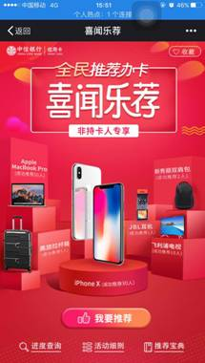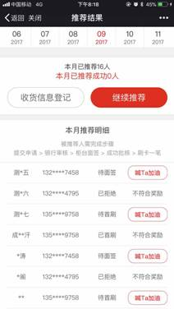

**【推荐结果解析】**推荐结果显示的状态共有5种情况

注：目前此页面仅展示新客户作为被推荐人的记录，即非新客户无记录。（后期展示所有被推荐人信息，另行通知）

（1）审核中：客户提交信用卡申请到初审前的状态-----暂不符合奖励

（2）待面签：初审通过后，到卡片批核前（柜台面签）的状态----不符合奖励

（3）已批核：卡片批核（柜台面签）后，到首刷前的状态----不符合奖励

（4）已拒绝：初审不通过，或终审不通过显示的状态----不符合奖励

（5）已首刷：客户完成第一笔刷卡或取现交易。（此步骤是最终判断客户是否符合奖励的节点），对应以下两种情况：

①符合奖励

②不符合奖励（原因为未在规定时间内首刷）

注：若客户反馈自助查询结果不一致，要求人工核实，可由主管通过[客户筛选平台](http://21.106.1.5:9080/kbNew/loreServlet?FileType=Lore&FileName=2017-0321111014071VLP8.html)——综合查询——客服部主管组——《非持卡人MGM推荐结果信息表》（T+3天更新），通过推荐人手机号（活动页面所填）查询。

说明：① 可告知信息：月推荐成功人数、申请状态、被推荐人姓氏；如持卡人参与本活动，坐席须在线按要求保存核身记录：系统手机无需核身，非系统手机低核；

② 关于客筛平台查询到的数据与客户所述情况不一致，按第下方14、客诉处理说明处理。

**6、礼品邮寄：**

获奖名单不对外公示，符合条件T+2自然月短信通知客户获得礼品，短信通知起一个月内发货，发货后由供应商短信通知客户（附物流单号）。

如客户1月参与推荐，2月底前达标，则会在3月发短信通知客户获得礼品（具体以实际收到时间为准）。

**7、地址登记及修改**

说明：该地址仅用于本活动的礼品邮寄使用，如持卡人参与活动，在此处登记的地址不影响在银行原预留的通讯地址。

**（1）地址登记**：推荐人须在被推荐人申卡次月月底前，通过本活动页面—“进度查询”—“登记收货信息”入口，登记收货人姓名、手机号（此手机号可支持与登录时手机号不一致）及收货地址信息。

**注意**：①活动细则已注明：如逾期未登记信息则视为自动放弃礼品奖励。②该按钮的使用不做任何校验，即无论达标与否，均可在此登记地址。

**（2）地址修改：**推荐人须在被推荐人申卡次月月底前（当月最后一天的24点前），直接自行在活动页面完成修改即可，修改方式同上述登记方式，如客户已登记过地址，点击“登记收货信息”按钮会显示已填信息，支持手动修改，修改后直接覆盖原登记的地址。

**注意：**超过此时间（未按活动规则）要求修改地址（已在页面登记过地址）的客诉，客服可通过客户关系维护订单，查询判断客户是否已达标且生成订单，如已生成订单则引导客户自行联系供应商修改；如没有订单，则发函至活动负责人协助处理。

**8、礼品信息**

所有礼品供应商：深圳迅销科技股份有限公司 本活动客服专线：4000555706 ；服务时间9:00—12:00 13:00—18:00；涉及礼品的质量、发货、修改地址的客诉等问题，请引导客户直接咨询。

礼品信息如下：

|  |  |  |
| --- | --- | --- |
| **礼品名称** | **图片** | **礼品信息** |
| 捷布朗JBL耳机 | http://21.106.1.5/kbNew/loreServlet?FileType=Img&picFolder=2017-12012035160337JRZ.files&picName=image008.jpg | 型号：T280A+  颜色：黑色 |
| 新秀丽  电脑双肩包 | http://21.106.1.5/kbNew/loreServlet?FileType=Img&picFolder=2017-12012035160337JRZ.files&picName=image009.gif | 型号：66V*09002 材质：织物  颜色：黑色  产品规格：330*440*240  容量：25L 重量：0.59KG |
| 美旅万向轮拉杆箱 | http://21.106.1.5/kbNew/loreServlet?FileType=Img&picFolder=2017-12012035160337JRZ.files&picName=image010.gif | 型号：67Q*18001（带锁）  尺寸：380*580*261mm 20寸  重量：3.9KG  颜色：深灰色 |
| Philips  全高清液晶平板电视机 | http://21.106.1.5/kbNew/loreServlet?FileType=Img&picFolder=2017-12012035160337JRZ.files&picName=image011.gif | 型号：50PUF6701/T3  50英寸 屏幕比例：16:9；  液晶屏屏幕分辨率：超高清4K（3840x2160）  重量：17.84 KG 配置：含底座，不含安装、挂架、挂墙服务 |
| iphone X苹果手机 | http://21.106.1.5/kbNew/loreServlet?FileType=Img&picFolder=2017-12012035160337JRZ.files&picName=image012.gif | 5.8英寸显示屏，内存64G  颜色随机  国行正品行货  全网通 |
| Apple MacBook Pro | http://21.106.1.5/kbNew/loreServlet?FileType=Img&picFolder=2017-12012035160337JRZ.files&picName=image013.jpg | 屏幕规格：13.3英寸  颜色：深空灰  内存：8GB  CPU主频:2.3Hz  硬盘容量：128GB |

**9、扣税说明：**

本次活动由“深圳迅销科技股份有限公司”全权承办，“深圳迅销科技股份有限公司”将根据相关的法律法规规定代扣代缴相关税费，无需客户承担税费。

**10、关于发票：**

下:00 动页面参与：深圳迅销科技有限公司作为礼品供应商，在活动过程中与推荐办卡用户不存在任何形式的交易行为，因此本次所有礼品均不提供发票。

**11、营销短信：**

2018年2月卡中心对2016-2017年未完整填表客户及历史面签超期转拒绝客户，进行短信营销，短信内容如下：

这是一份属于您的专享福利！推荐办卡满50人送Apple Macbook Pro，满30人送iPhone X、满10人送飞利浦50寸高清电视，更多壕礼猛戳 <http://dwz.cn/70KITC> 参与。礼品不限量，推荐达标即送。回TD退订。

**12、常见问题**

**（1）持卡人咨询能否参与本活动，如何说明？**

答：可以，客户可自由选择参与哪个活动，也可同时参与两个活动（各指定活动页面），但是成功推荐人数必须以活动为单位，两个活动成功推荐人数独立计算，不可合并。

**（2）本活动与推咖活动的成功推荐客户量各自独立计算，不合并，如何理解？**

答：如客户参与【喜闻乐荐】成功推荐3人，参与【推咖】成功推荐7人，则按各自活动礼品档位获得，不可合计10人，获得任意活动10人档位礼品。

**（3）获奖客户超过规定时间忘记登记地址（地址为空），如何处理？**

答：无地址信息不会发货，请客户于当通电话反馈起，2天内自行在上述信息登记入口完成礼品邮寄地址登记，自登记起一个月内安排发货。补充登记地址的截止时间：2018年7月31日24:00。

**（4）是否有短信通知推荐人：某被推荐人已提交申请？**

答：有短信提醒推荐人功能**：**被推荐人申请资料提交成功触发，如被推荐人是二卡客户则不触发短信。如客户反馈接受短信数量与实际推荐量不符，如推荐10人，仅收到3条短信，请告知客户此短信仅供参考，以推荐结果查询为准。

**（5）是否所有卡片都支持被推荐人申请？**

答：以活动页面展示卡片为准（会不定期更新），可点击“更多卡片”选择卡版。

**（6）非持卡人参与活动期间，作为推荐人是否允许申请我行信用卡？是否影响其继续参与活动及获得礼品？**

答：可以，只要是参与本活动且登录时手机号码不变，不影响其继续参加本活动及礼品获得。

**（7）推荐人为持卡人，参与本活动期间销卡，是否影响其继续参与活动及获得礼品？**

答：不影响，本活动以手机号码作为推荐人获得奖励的唯一辨识码。

**（8）被推荐人申请淘气卡无法直接进入申请页面，提示“如需浏览请长按网址复制后使用浏览器访问”是什么原因？**

答：淘宝与微信浏览器不兼容，引导客户按页面提示通过其他浏览器打开链接即可进入申卡页面填写资料。

**（9）客户分享推荐办卡链接至朋友圈后，自行点击朋友圈链接进入填写他人资料申卡，是否符合条件**

答：此操作属申请违规，信用卡申请（附属卡除外）需本人如实填写，请在线温馨提示客户。

注：如第三方自行如实填写申请信息算符合条件。

**（10）被推荐人已网络申请卡片，在未前往柜台面签之前要求取消申请或拒绝，或申请被拒，再通过推荐人推荐申卡是否算新客户？**

答： 算，未面签不算成功申请，故再次推荐算是新客户。

**（11）需负责人协助处理的客诉，需要提供哪些必要信息？**

答：问题描述、客户姓名（收货人）与联系方式、获赠礼品名称、邮寄地址。